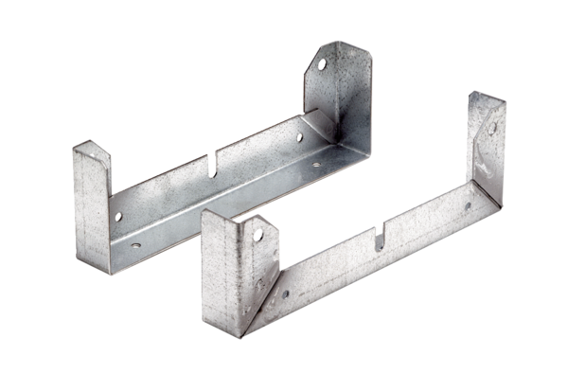Postolje za montažu FU 45Jedinica za pakiranje: 2 komAsortiman: C
Broj artikla: 0036.0074Proizvođač: MAICO

